**01 – Importação de CSV para atualização de vendedor nos pedidos de venda ou nota fiscal.**

* 1. – Lay-out do arquivo de pedidos a ser processado para atualização do vendedor.

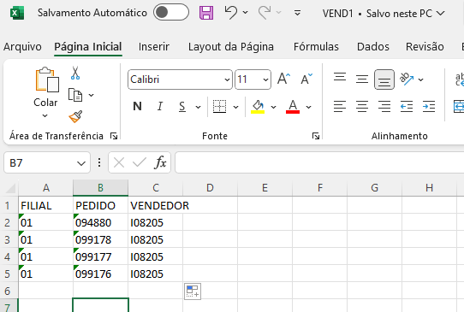

* 1. – Selecionar Pedido e confirmar.

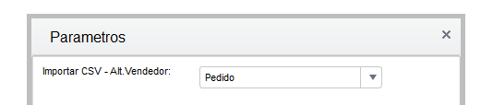

Valida registros a serem importados.

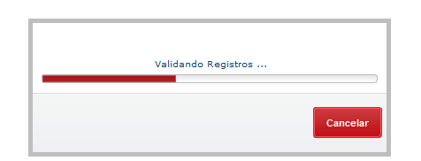

Exibe planilha com registos antes da importação.

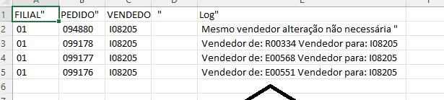

- Confirmando a operação para atualizar.

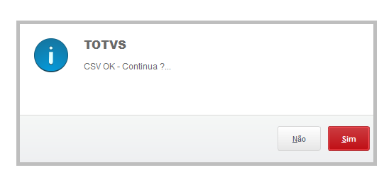

- Final do processamento.

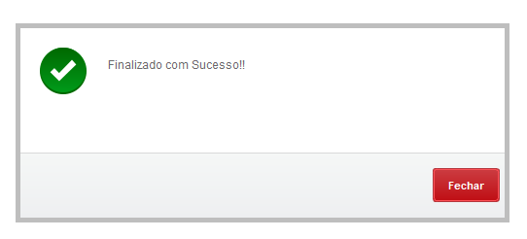

1. **– Importação de CSV para atualização da Nota fiscal.**

**-** Lay-Out do arquivo.

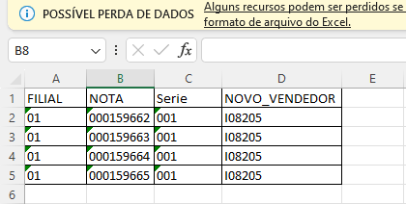

**-** Selecionar Nota.

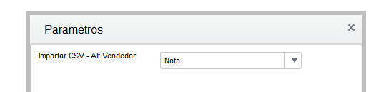

- Valida os registros.

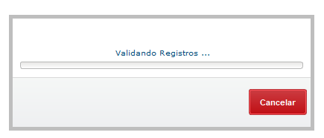

- Mostra CSV antes da atualização.

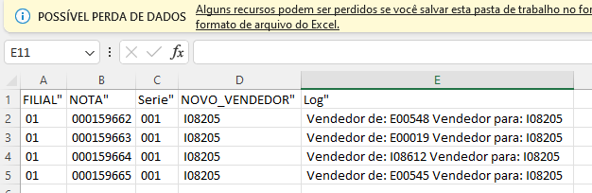

- Ao confirmar a atualização será efetuada.

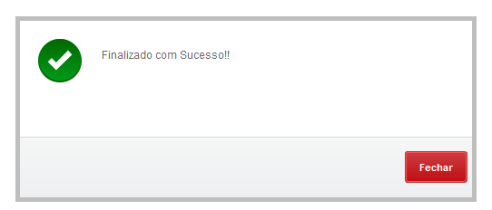

**- 03 – Importação CSV – Metas.**

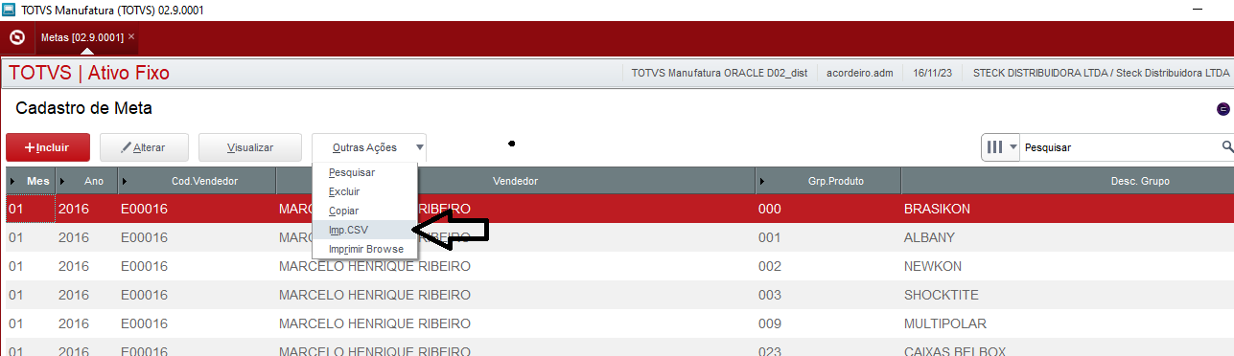

**-** Selecionar o arquivo.

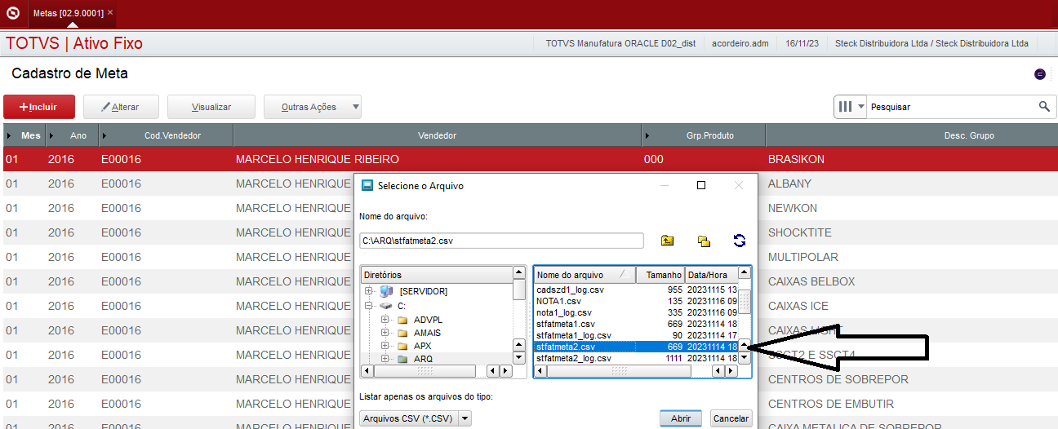

- Valida registros.

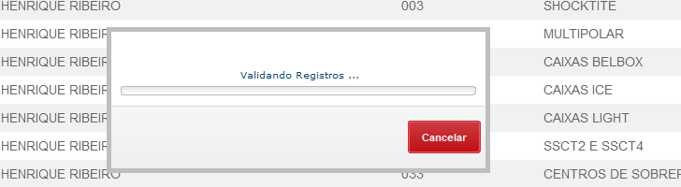

- Mostra CSV com o log de processamento antes da importação.

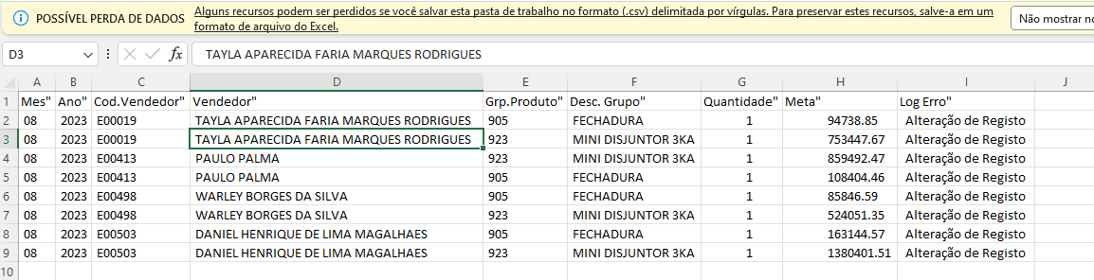

- Confirmar para avançar no processamento.

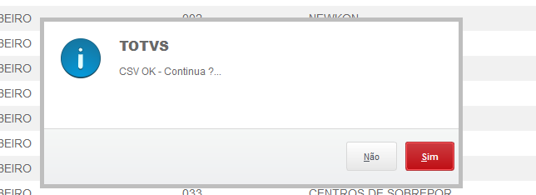

- Ok de processamento executado.

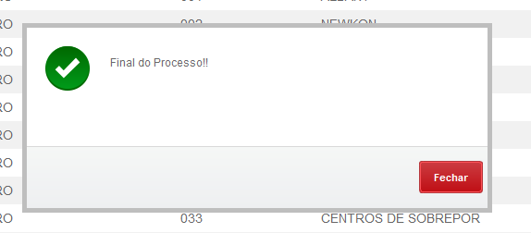

**- 04 – Importação CSV – De para EDI. ( STCADSZD ).**

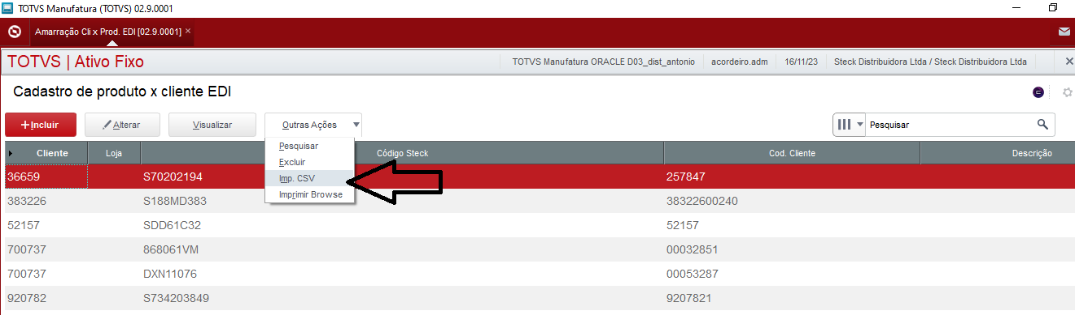

**-** Selecionar arquivo.

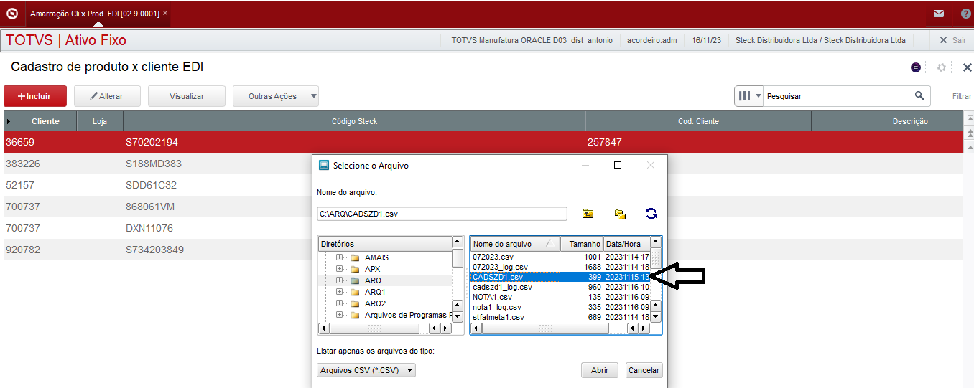

- Log de importação para ser conferido antes da importação.

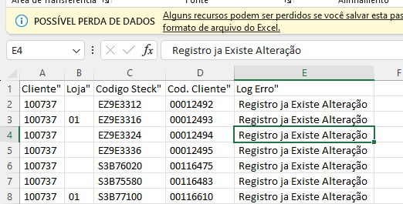

- Se ok, confirmar o processamento.

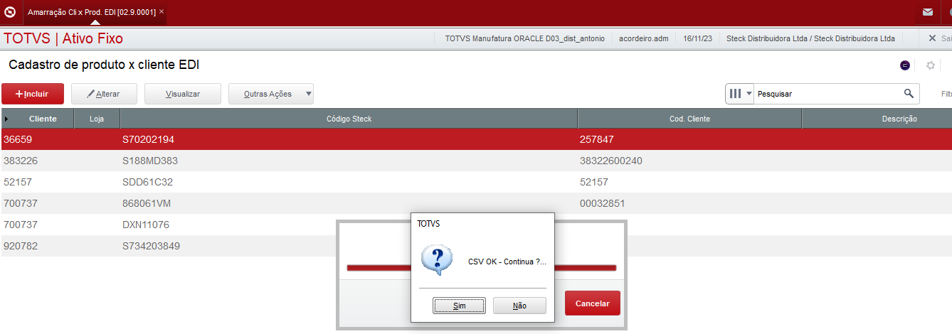

- Ao final alerta de processo finalizado.

